2021/03
HÍRLEVÉL

Új intézkedéseket jelentett be a miniszterelnök
Egyik fő gazdaságot érintő intézkedés, hogy 2022. január 1-jétől bevezetik a 25 év alatti dolgozó fiatalok személyi jövedelemadó mentességét, tárgyalások folynak a minimálbér 200 ezer forintra emeléséről és ott esély van a megállapodásra.
Ha ez megvalósul, a GYED maximális összege eléri majd a bruttó 280 ezer forintot, a Hallgatói GYED alapképzés esetén bruttó 140 ezer forintra emelkedik, a GYOD pedig nettó 180 ezer forint lesz.
Forrás: https://kormany.hu/hirek
______________________________________________________________________
Idén novembertől jövő év június 30-ig a rászorulók továbbra is igénybe vehetik a hiteltörlesztési moratóriumot, így döntött a kormány.
Az alábbiak kérhetik a hosszabbítást:
- nyugdíjasok,
- a gyermeket várók, illetve nevelők,
- a közfoglalkoztatottak,
- és azok a magánszemélyek, akiknek az előző évhez képest csökkent a jövedelmük,
- a vállalkozások esetében azok, amelyek árbevétele legalább 25 százalékkal esett vissza az előző évhez képest.

Aki hosszabbítani szeretne 2022. június végéig, a jogosultsági feltételek fennállása mellett külön nyilatkoznia kell majd a bankja felé. A bent maradás tehát nem automatikus. Annak érdekében, hogy az érintetteknek legyen kellő ideje nyilatkozni a hitelmoratóriumban maradásról, azt meghosszabbítják automatikusan 2021. október 31-ig mindenki részére változatlan formában.
Forrás: https://kormany.hu/hirek
________________________________________________________________________

Kisebb adó, gyorsabb gazdasági növekedés
A koronavírus-válság idején Magyarország nyújtotta az egyik legsokoldalúbb és legszélesebb körű adóügyi könnyítést az Európai Unióban. Az adócsökkentés politikája bevált: felgyorsult a gazdasági növekedés, nőnek az adóbevételek és egyre többen dolgoznak – jelentette ki Izer Norbert Visegrádon, az Országos Könyvvizsgálói Konferencián.
A Pénzügyminisztérium adóügyi államtitkára elmondta, hogy az adócsökkentések 2021-ben mintegy 600 milliárd forintot hagynak a családoknál, a lakosságnál és a vállalkozásoknál, 2022-ben az eddig ismert intézkedések révén több mint 870 milliárd forinttal marad több az érintetteknél. A koronavírus-válság adóügyi intézkedései nemcsak az adózóknál hagyott összeg nagysága miatt egyedülállóak az Európai Unióban, hanem azért is, mert szinte mindenkit érintenek.
A járvány által legjobban sújtott ágazatok vállalkozásai tizenegy hónapon keresztül (2020. március-június, majd 2020 novembere és 2021 májusa között) mentesültek a munkáltatói adó megfizetésének kötelezettsége alól, de a járvány sújtotta ágazatokban adómentességet kaptak a legkisebb vállalkozások, a katások is. A turizmus speciális és rendkívül sokrétű adóügyi segítséget kapott. Felidézte, hogy az ágazat régiós versenyképességének növelése érdekében már 2020. január 1-től a legalacsonyabb (5 százalékos) áfát számíthatják fel a turizmusban. 2020. április 22. és 2021. december 31. között a Szép-kártya közterhe kevesebb, mint a felére (tizenöt százalékra) csökkent, miközben a kártyára utalható összeg megduplázódott, és az egyes alszámlák között is szabaddá vált az átjárás. A járvány megjelenése óta az idén az év végéig senkinek sem kell turizmusfejlesztési hozzájárulást fizetnie.
Az adókönnyítések segítik a családok otthonteremtését és - a folyamatosan bővülő adómentességek és kedvezmények révén - ösztönzik a beruházásokat is. Az újépítésű lakások áfájának 5 százalékra történő csökkenésével és a csokos lakások illetékmentessé tételével idén összességében 135 milliárd forint marad a családoknál. Az adóadminisztráció csökkentése is felgyorsult a koronavírus-válság idején, amely nemcsak egyszerűbb, könnyebb és gyorsabb ügyintézést jelent a vállalkozásoknak, hanem jelentős költségmegtakarítást is. A beszámoló, illetve az ahhoz kapcsolódó bevallások benyújtásának halasztása mintegy 600 ezer vállalkozást érintett a járvány első szakaszában, 2020 tavaszán, és három cégből kettő élt is a lehetőséggel. Az államtitkár a koronavírus-válság adókönnyítő intézkedései közül az általános forgalmi adó (áfa) gyorsított kiutalását emelte ki, amelynek révén 2021. augusztus végéig összességében 1550 milliárd forintot kaptak vissza hamarabb a vállalkozások, és ami komoly versenyelőnyt is jelenthet, hiszen a magyar 20 napos kiutalási határidő a legrövidebb az EU-ban.
A koronavírus-válság ellenére Magyarország az adóegyszerűsítésben is jól teljesít, olyannyira, hogy a nemzetközi adózási történelem egyik legfontosabb mérföldköve lehet a 2021-es év. Az októberi időszakról készít ugyanis először áfa-bevallási tervezetet a havi elszámolásra kötelezett vállalkozásoknak a magyar adóhivatal – mondta Izer Norbert.
Forrás: https://kormany.hu/penzugyminiszterium/hirek ________________________________________________________________

Az új fejlesztési ciklusban 1700 milliárd forintot biztosít a kormány a településeknek
A 2027-ig tartó új fejlesztési ciklusban 1700 milliárd forintot biztosít a kormány a településeknek - mondta Varga Mihály pénzügyminiszter.
A miniszter elmondta, hogy a kormány a fejlesztéseket a TOP Plusz program keretében fogja össze, a www.palyazat.gov.hu oldalon már elérhetőek az első felhívások tervezetei. Ezek épület-korszerűsítésekkel, óvodák és bölcsődék fejlesztésével, valamint a fenntartható közlekedéssel kapcsolatosak - tette hozzá.
Emlékeztetett: a TOP program az előző fejlesztési ciklusban kiemelkedően sikeres volt: több mint kétezer település tervei nyertek támogatást 1600 milliárd forint értékben. A fejlesztéseknek köszönhetően többek között 800 kilométernyi út újult meg, 14 ezer bölcsődei férőhely létesült és közel 1500 kilométeren épült kerékpárút - ismertette.
Az új pályázatokhoz várják az érintettek észrevételeit. A cél az, hogy az első felhívásokat már idén ősszel meg tudják jelentetni. A fejlesztések így minél hamarabb hozzájárulhatnak a települések fejlődéséhez és a gazdaság újraindításához - mondta Varga Mihály.
Forrás: (MTI)

Vállalkozz tudatosan! - Országos Vállalkozói Mentorprogram
A Vállalkozz tudatosan! program célja, hogy versenyképes vállalkozói és pénzügyi ismereteket adjon át a kkv-szektornak, amely tudás nemcsak a vállalkozói és fejlesztési aktivitást növeli, hanem a kkv-k pénzügyi tudatosságát is.
A támogatott kkv-k 2021 augusztusától ingyenes e-learning képzésben és személyre szabott szakértői konzultáción vehetnek részt.
Mit ad a kkv-nak a program?
- Alapvető, naprakész, könnyen és saját tempóban elsajátítható pénzügyi ismereteket.
- Lehetőséget a Tudatos Vállalkozó cím megszerzésére, mellyel ingyenesen juthat hozzá egy 200 000 forint piaci értékű képzési és tanácsadási szolgáltatáscsomaghoz.
- +20 pont a már megnyílt GINOP Plusz-1.2.1-21 kkv-fejlesztési pályázaton, így az ott elnyert visszatérítendő támogatás 20%-a vissza nem térítendő támogatássá alakulhat.
- +5 pontot a GINOP-1.2.8. pályázaton és a VEKOP-1.2.6. pályázaton.
- Pénzügyi termékek összehasonlító bemutatását és szakértői támogatást az igényléshez szükséges dokumentáció összeállításához.
Kik és hogyan pályázhatnak?
Működő, hazai tulajdonú és székhelyű, kettős könyvvitelt vezető mikro-, kis- és középvállalkozások, az ipari és a szolgáltatási szektorokból.
Forrás: https://szabkam.hu/hirek
_______________________________________________________________

Városi Tőkealap Nyíregyházán
Nyíregyházán is elérhető az MFB Invest Zrt. tematikus vállalkozásfejlesztési alapja a Focus Ventures Tőkealap-kezelő Zrt. kezelésében. A tőkealap finanszírozási lehetőséget kínál a Nyíregyházán tevékenykedő vagy a városba újonnan terjeszkedni kívánó KKV-k számára.
A Nyíregyháza Városi Tőkealap segítséget nyújthat többek között:
- Tőkebefektetést keresőknek
- Bővítés előtt álló vállalkozásoknak
- Hitelintézet által finanszírozni nem kívánt vállalkozásnak is
A Nyíregyháza Városi Tőkealap helyi közreműködő szervezete a Nyíregyházi Ipari Park Nonprofit Kft.
A Városi Tőkelapról további információk az alábbi honlapon találhatóak: https://nyirinvest.hu/hu/nyiregyhaza-varosi-tokealap/
Forrás: https://szabkam.hu/hirek
________________________________________________________________
FOGLALKOZTATÁSI FÓRUM ONLINE RENDEZVÉNY

A Szabolcs-Szatmár-Bereg Megyei Önkormányzat 2021.08.17. napján a TOP-5.1.1-15-SB1-2016-00001 számú, „Foglalkoztatási együttműködések Szabolcs-Szatmár-Bereg megyében” című projekt keretében online Foglalkoztatási Fórumot tartott.
A konferencián résztvevőket Dr. Polgári András, a Szabolcs-Szatmár-Bereg Megyei Kormányhivatal Főigazgatója köszöntötte és osztotta meg gondolatait a fórum céljáról, a hátrányos helyzetben lévők felzárkóztatásának lehetőségeiről.
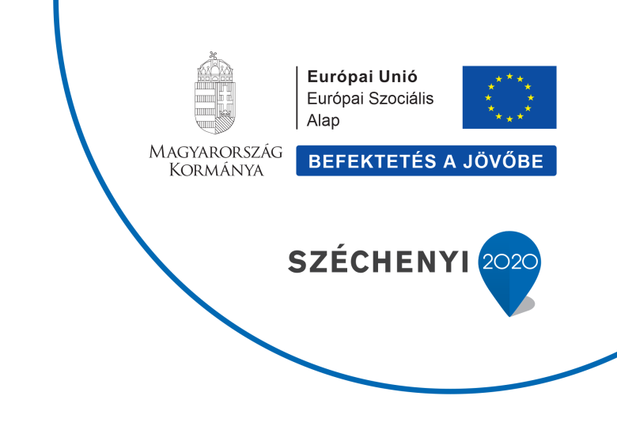
A rendezvényen Kisari Károly, a Rejtett Kincsek Down Egyesület elnöke ismertette az általa vezetett szervezet tevékenységét, küldetését és céljait. Elmondta, hogy a fogyatékkal élők mentorálására és integrációjára kiemelt figyelmet fordítanak. Majd Almási Katalin, a Dankó Pista Nevelő Oktató Központ vezetője előadásában ismertette az intézmény működését, részletesen bemutatta a hátrányos helyzetűek képzését és az ebben rejlő nehézségeket, tapasztalatokat. Elsősorban iskolarendszerű képzéssel foglalkoznak, de részt vesznek a felnőttképzésben is. Rákóné Dr. Felföldi Marianna, a Horizont Tex Kft. rehabilitációs tanácsadója a cégnél történő védett foglalkoztatás helyzetét ismertette. A rendezvény zárásaként Szabó István, a Szabolcs-Szatmár-Bereg Megyei Közgyűlés alelnöke megköszönte az előadók közreműködését, információban gazdag előadásukat.

Forrás: Megyei Paktumiroda
________________________________________________________________
Irányító Csoportülések
A Paktumszervezet Irányító csoportja a harmadik negyedévben 2021.07.08-án 31 munkáltató esetében 46 fő, 2021.09.13-án 139 munkáltató esetében 226 fő álláskereső foglalkoztatási szándékát bírálta el. Az ülésék során összesen 110 munkáltató és 150 munkavállaló esetében hozott pozitív döntést.
Forrás: Megyei Paktumiroda

